**ΔΙΚΤΥΟ ΚΕΙΜΕΝΩΝ**

**ΠΑΝΔΗΜΙΑ – ΕΓΚΛΕΙΣΜΟΣ**

**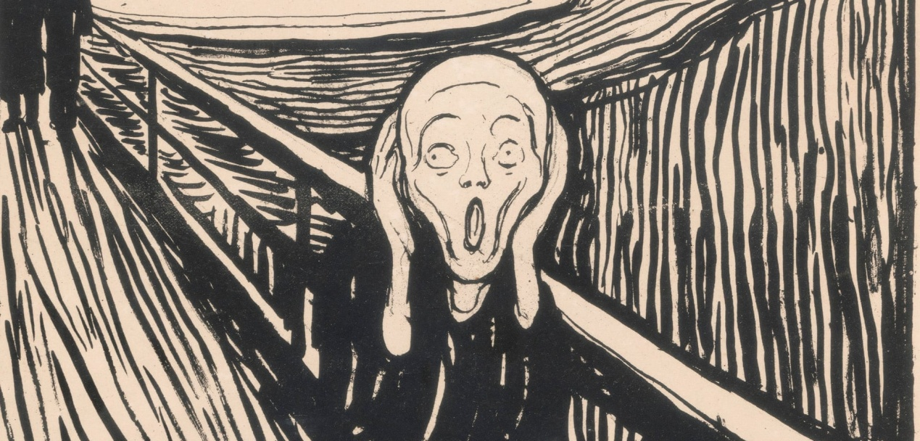**

**ΝΕΟΕΛΛΗΝΙΚΗ ΓΛΩΣΣΑ - ΛΟΓΟΤΕΧΝΙΑ**

**Γ΄ ΛΥΚΕΙΟΥ**

**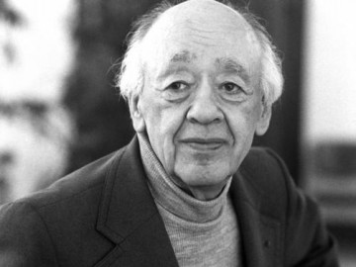Κείμενο 1 : Το παιχνίδι της σφαγής**

Του **Ευγένιου Ιονέσκο**

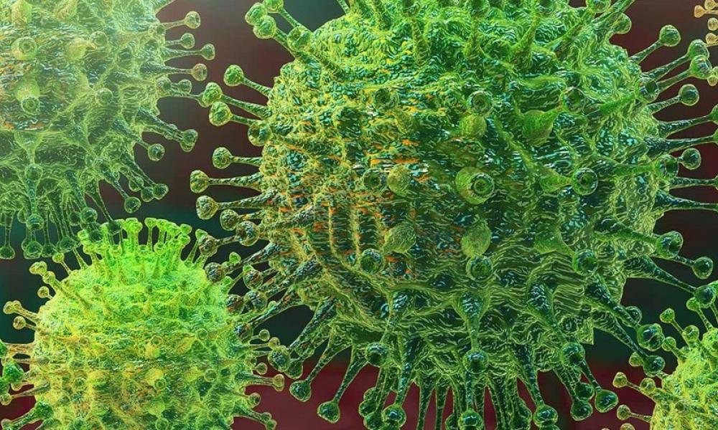“Σας συγκέντρωσα εδώ για τελευταία φορά, στην πλατεία της πόλης μας, για να σας ενημερώσω: Μας συμβαίνει κάτι εντελώς ανεξήγητο. Δεχθήκαμε επίθεση από ένα λοιμό αγνώστων αιτιών. Οι γειτονικές πόλεις και χώρες μας έχουν κλείσει τα σύνορά τους. Στρατός έχει κυκλώσει την πόλη μας. Κάθε είσοδος και έξοδος απαγορεύεται. Μέχρι χτες ήμασταν **ελεύθεροι**, όμως από σήμερα είμαστε σε **καραντίνα**. Συμπολίτες κι επισκέπτες της πόλης μας, μην επιχειρήσετε να δραπετεύσετε, γιατί θ’ αντιμετωπίσετε τα πυρά των στρατιωτών που καραδοκούν σε κάθε έξοδο της πόλεως. Χρειάζεται να οπλιστούμε με όλο το θάρρος που διαθέτουμε.

Επίσης χρειάζονται γερά χέρια ν’ ανοίγουν τάφους. Τα οικόπεδα, οι ακάλυπτοι χώροι, οι αυλές, τα γήπεδα, όλα επιτάσσονται, γιατί τα νεκροταφεία γέμισαν. Επίσης ζητώ εθελοντές να επιτηρούν τα μολυσμένα σπίτια, μήπως κάποιος μπει ή βγει. Θα ορίσουμε ορκωτούς επόπτες που θα επισκέπτονται τα σπίτια … για να αναφέρουν στις αρχές, προκειμένου να απομονωθούν οι πιθανοί φορείς. Όποιος μπαίνει σε μολυσμένο σπίτι θα θεωρείται ύποπτος και θ’ απομονώνεται εκεί μέσα. Φυλαχτείτε από τους υπόπτους. ΚΑΤΑΓΓΕΙΛΕΤΕ τους για το καλό του συνόλου! Ζητάμε γιατρούς, νεκροθάφτες, σαβανωτές και κάθε χρήσιμη για την περίσταση ειδικότητα. Κάθε πολίτης οφείλει να προσφέρει στον συνάνθρωπό του: να τον επιτηρήσει ή να του κλείσει τα μάτια. Το σύνθημά μας είναι, «Θάψε τον πλησίον σου, μπορείς!». Αντίδοτο για τον λοιμό δεν έχουμε βρει. Προσπαθούμε να τον περιορίσουμε, μήπως μερικοί τυχεροί επιβιώσουν, όμως αυτό είναι άγνωστο.

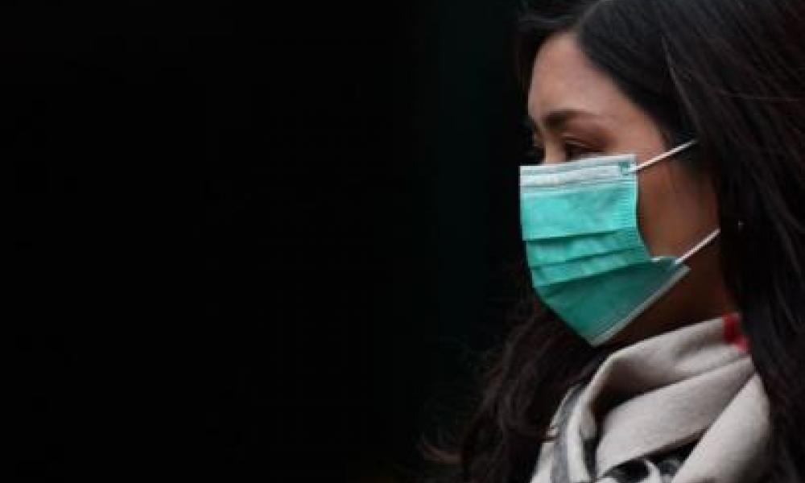Απαγορεύονται οι συνεστιάσεις και όλα τα θεάματα. Τα καταστήματα, τα εστιατόρια και τα καφενεία θα λειτουργούν ελάχιστες ώρες, για να περιοριστεί η εξάπλωση ψευδών ειδήσεων. Διότι υπάρχει η υποψία πως **το κακό που μας βρήκε προέρχεται από κάτι ανώτερό μας, από τον ουρανό**, και καθετί από τον ουρανό **διαβρώνει σαν αόρατη βροχή τις στέγες, τους τοίχους και τις ψυχές μας**. Όπως σας είπα, αυτή είναι η τελευταία δημόσια συγκέντρωση. Ομάδες πάνω από τρία άτομα θα διαλύονται. Επίσης, απαγορεύεται να περιφέρεστε άσκοπα. Όλοι οι πολίτες επιβάλλεται να κυκλοφορείτε ανά δύο, για να επιτηρείτε ο ένας τον άλλο. Τώρα γυρίστε στα σπίτια σας και μείνετε εκεί. Θα βγείτε μόνο σε περίπτωση μεγάλης ανάγκης. Ειδικά συνεργεία θα στιγματίζουν την πόρτα κάθε μολυσμένου σπιτιού: θα κάνουν έναν μεγάλο κόκκινο σταυρό με μπογιά στην πόρτα και θα γράφουν, «Ελέησόν με, Κύριε!». ”

*1970* ***Ευγένιος Ιονέσκο****/Eugene Ionesco “Το παιχνίδι της σφαγής” Jeux de massacre, λογοτεχνικό αδίδακτο κείμενο*  
[ανακτήθηκε από το διαδίκτυο στις 23/3/2020]

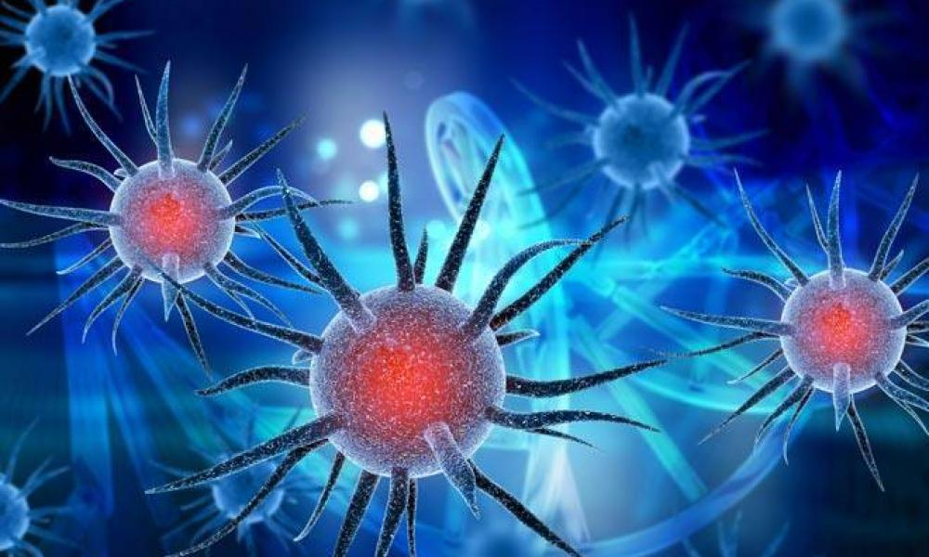

**ΚΕΙΜΕΝΟ 2** : **Ο λοιμός των Αθηνών**[[1]](#footnote-1)

|  |
| --- |
| 45491557_324011138411470_7141246138853621760_o.jpg [4] Και το φοβερώτερο σε όλη αυτήν την ασθένεια ήταν όχι μόνο η αποθάρρυνση των θυμάτων, όταν αντιλαμβάνονταν ότι προσβλήθηκαν από την αρρώστια *(διότι* ***το πνεύμα τους παραδιδόταν αμέσως στην απελπισία και εγκατέλειπαν τον εαυτό τους στην τύχη και δεν αντιστέκονταν στην ασθένεια****),* αλλά και το γεγονός ότι, νοσηλεύοντας ο ένας τον άλλον, μολύνονταν και πέθαιναν σαν τα πρόβατα. [5] Και αυτό προκαλούσε τους περισσοτέρους θανάτους, διότι ή απέφευγαν από φόβο να επικοινωνούν μεταξύ τους και οι ασθενείς πέθαιναν εγκαταλελειμμένοι, με αποτέλεσμα πολλά σπίτια να ερημωθούν από έλλειψη νοσηλείας, είτε επικοινωνούσαν και πέθαιναν επειδή μολύνονταν. Αυτή η τελευταία τύχη επιφυλασσόταν ιδίως σε αυτούς που έδειχναν με κάθε τρόπο τα ευγενικά τους αισθήματα, διότι, θεωρώντας το καθήκον τιμής, επισκέπτονταν τους φίλους τους, αψηφώντας τον προσωπικό κίνδυνο, ενώ αντιθέτως οι ίδιοι οι συγγενείς, καταβαλλόμενοι από το μέγεθος της συμφοράς, ματαιώνονταν στο τέλος και σταματούσαν ακόμα και τους θρήνους για τους νεκρούς. [6] Ακόμη όμως περισσότερο έδειχναν ευσπλαχνία για τους νεκρούς και τους ασθενείς όσοι είχαν θεραπευτεί από την ασθένεια, γιατί και την γνώριζαν εξ ιδίας πείρας και ήταν από εκείνο το σημείο και πέρα οι ίδιοι γεμάτοι θάρρος.  [52] Αλλά την ταλαιπωρία από την ασθένεια αύξησε η συγκέντρωση του πληθυσμού της υπαίθρου εντός της πόλεως.[1](http://www.greek-language.gr/digitalResources/ancient_greek/anthology/literature/browse.html?text_id=239#fn342) Ιδίως αυτοί που είχαν έλθει τελευταίοι υπέφεραν περισσότερο. [2] Διότι εξ αιτίας της έλλειψης κατοικίας αναγκάζονταν να ζουν σε παραπήγματα πνιγηρά, και ο θάνατος τούς επισκεπτόταν σε κατάσταση μεγάλης σύγχυσης. Νεκροί ήταν στοιβαγμένοι ο ένας πάνω στον άλλο, και οι μισοπεθαμένοι κυλιόντουσαν μέσα στους δρόμους κοντά σε όλες τις βρύσες, από την ατελείωτη δίψα που αισθάνονταν, και οι ιεροί περίβολοι, εντός των οποίων είχαν κατασκηνώσει, ήταν γεμάτοι νεκρούς, που πέθαιναν εκεί. [3] Γιατί επειδή το κακό τους βασάνιζε, οι άνθρωποι μη γνωρίζοντας ποιο θα είναι το τέλος τους, περιφρονούσαν κάθε θεϊκό και ανθρώπινο νόμο. [4] Ως εκ τούτου, τα έθιμα, που μέχρι τότε ακολουθούσαν σχετικά με την ταφή, καταπατήθηκαν όλα, και ο καθένας έθαβε τους νεκρούς του όπως μπορούσε. Πολλοί μάλιστα, εξαιτίας της έλλειψης των απαιτουμένων για την ταφή υλικών, λόγω του ότι πολλοί από την οικογένειά τους είχαν ήδη πεθάνει, κατέφευγαν σε ανάρμοστα μέσα ταφής. Διότι άλλοι τοποθετούσαν πρώτον τον δικό τους νεκρό πάνω σε ξένη πυρά την οποία άναβαν, προλαβαίνοντας εκείνους που την είχαν στήσει, ενώ άλλοι, παρόλο που καιγόταν άλλος νεκρός, έριχναν επάνω εκείνον που μετέφεραν και έφευγαν.  [53] Όμως η αρρώστια εισήγαγε επιπλέον και άλλες χειρότερες μορφές ανομίας στην πόλη. Γιατί πολλοί, οι οποίοι προηγουμένως απέκρυπταν την προτίμησή τους σε κάποιες **ανήθικες ηδονές**, παραδίδονταν πια σε αυτές χωρίς καμία επιφύλαξη, καθόσον έβλεπαν πόσο αιφνιδιαστική ήταν η αλλαγή της τύχης, αφενός μεν των πλουσίων, οι οποίοι ξαφνικά πέθαιναν, αφετέρου των μέχρι τότε απόρων, οι οποίοι σε μία στιγμή οικειοποιούνταν τις περιουσίες εκείνων. [2] Ως εκ τούτου, αποφάσιζαν να χαρούν τη ζωή τους όσον μπορούσαν γρηγορότερα, **επιδιδόμενοι στις απολαύσεις, διότι θεωρούσαν και την ζωή και τον πλούτο εξίσου εφήμερα**. [3] Και κανείς δεν ήταν διατεθειμένος να υποβάλλεται προκαταβολικώς σε ταλαιπωρίες για την επιδίωξη κάποιου σκοπού, τον οποίο νόμιζε ενάρετο, αφού θεωρούσε αμφίβολο, αν θα επιζήσει, για να τον πραγματοποιήσει , μόνο δε ό,τι παρείχε άμεση απόλαυση, και ό,τι καθ᾽ οιονδήποτε τρόπον οδηγούσε σε αυτό, τούτο κατάντησε να θεωρείται και ενάρετο και χρήσιμο. [4] Αλλά **ούτε φόβος των θεών ούτε νόμος των ανθρώπων τους συγκρατούσε**, αφενός μεν γιατί βλέποντας ότι όλοι εξ ίσου πέθαιναν, έκριναν ότι **καμία διαφορά δεν υπήρχε μεταξύ ευσέβειας και ασέβειας**, εξ άλλου δε επειδή κανείς δεν πίστευε ότι θα επιζήσει, για να λογοδοτήσει για τα εγκλήματά του και να τιμωρηθεί γι᾽ αυτά. Τουναντίον, όλοι θεωρούσαν ότι η τιμωρία που κρεμόταν πάνω από το κεφάλι τους ήταν πολύ βαρύτερη και ότι, πριν πέσει πάνω τους, εύλογο ήταν να χαρούν με κάθε τρόπο την ζωή τους.  *(Απόδοση στη δημοτική της μετάφρασης του Ελευθέριου Βενιζέλου)* |

**ΚΕΙΜΕΝΟ 3 :** Μήνυμα της **Πολιτικής προστασίας**

Γενική Γραμματεία Πολιτικής Προστασίας 22/03: COVID19: Από αύριο Δευτέρα στις 6:00 ΠΜ ισχύει αυστηρός περιορισμός κυκλοφορίας σε όλη τη χώρα. Μετακινήσεις επιτρέπονται μόνο με άδεια για εξυπηρέτηση συγκεκριμένων αναγκών ή για εργασία. Μείνετε σπίτι, μείνετε ασφαλείς.

# ΚΕΙΜΕΝΟ 4 : Fake news: Μία επιδημία μέσα στην πανδημία

Θεωρίες συνωμοσίας, ακατάλληλες θεραπείες ή συμβουλές πρόληψης: η επιδημία των fake news κάθε είδους για τον νέο κορωνοϊό βλάπτει τις προσπάθειες των αρχών για τον έλεγχο της πανδημίας. Από τον Φεβρουάριο, ο Παγκόσμιος Οργανισμός Υγείας έχει σημάνει συναγερμό για «**μαζική επιδημία πληροφόρησης**» σχετικά με τον νέο ιό, με έναν καταιγισμό πληροφοριών που δεν είναι απαραιτήτως αληθείς ή ακριβείς.

«Βλέπουμε τις ίδιες εσφαλμένες πληροφορίες να εμφανίζονται στην Ασία, την Ευρώπη, τις ΗΠΑ, την Λατινική Αμερική με διαφορά λίγων ωρών», εξηγεί στο AFP η Christina Tardanguila , διευθύντρια του διεθνούς δικτύου fact checking IFCN, τα μέλη του οποίου δραστηριοποιούνται σε 45 χώρες και δημοσιεύουν από κοινού τα άρθρα τους. «Κερδίσαμε την μάχη των fake news που σταμάτησαν να κυκλοφορούν, αλλά **χάνουμε την μάχη των ψεύτικων θεραπειών και των ψεύτικων μέσων πρόληψης**», εξηγεί. Διότι, ελλείψει ιατρικής θεραπείας για τον κορωνοϊό, οι ψεύτικες αγωγές (παίρνετε κοκαΐνη ή πίνετε χλωρίνη), οι ψεύτικες συμβουλές (μην χρησιμοποιείτε αντισηπτικό διότι είναι καρκινογόνο), ψεύτικοι τηλεφωνικοί αριθμoί επείγουσας ανάγκης ή ψεύτικα διαγνωστικά τεστ) κατακλύζουν τα μέσα κοινωνικής δικτύωσης.

20/3/2020 ΚΑΘΗΜΕΡΙΝΗ

Ανακτήθηκε από το διαδίκτυο στις 26/3/2020

**ΚΕΙΜΕΝΟ 5: Από τον Θουκυδίδη στον κορονοϊό**

Ο λοιμός που περιγράφει ο Θουκυδίδης στο Β΄ βιβλίο της Ιστορίας του έφτασε στην Αθήνα με ένα φορτίο σιτηρά από την Αίγυπτο. Κατά τα λεγόμενα του συγγραφέα, ξεκίνησε από την Αιθιοπία και μετά πέρασε στη Λιβύη, στην Αίγυπτο κι από κει ταξίδεψε ώς τον Πειραιά. Διαδόθηκε με εντυπωσιακή ταχύτητα και ευκολία στην πόλη εξαιτίας του συνωστισμού. Ο πόλεμος με τη Σπάρτη μόλις είχε ξεκινήσει και πολλοί πολίτες είχαν συγκεντρωθεί στο άστυ για να τους προστατεύουν τα τείχη. Ακόμη και στο «Πελασγικό άβατο», στις νότιες υπώρειες του Ιερού Βράχου, είχαν εγκατασταθεί, παραβλέποντας τον αρχαίο χρησμό που προέβλεπε δεινά για την πόλη αν ποτέ καταπατούσε το άβατο.

Η περιγραφή του λοιμού από τον Θουκυδίδη είναι από τα συγκλονιστικότερα χωρία της συγγραφής του. Πέρα από τα σωματικά συμπτώματα, τα οποία έζησε και ο ίδιος, αφού νόσησε και θεραπεύθηκε, ως μεγαλοφυής παρατηρητής του ανθρώπινου σύμπαντος επισημαίνει τα σημεία που ο λοιμός χτύπησε τη ζωή της κοινότητας. «...δεινότατον δε παντός ην του κακού ή τη αθυμία...», ήτοι η καταρράκωση του ηθικού της πόλης. Και λίγο πιο κάτω: «Πρώτον τε ήρξε και ες τάλλα τη πόλει επί πλέον της ανομίας το νόσημα». Η ανομία ήταν συνέπεια της απελπισίας: έκαναν ό,τι πιο αισχρό, επειδή ήξεραν ότι θα πεθάνουν πριν προλάβουν να τιμωρηθούν.

Και τώρα ας έρθουμε στη σύγκριση. Σίγουρα ο λοιμός του 5ου αιώνα π.Χ. δεν έχει σχέση με τη σημερινή πανδημία. Ο πολιτισμός δεν είχε βρει τον τρόπο να αναγνωρίζει μικρόβια και ιούς, όργανα δεν υπήρχαν εκτός από την παρατήρηση διά γυμνού οφθαλμού και η σημερινή τεχνολογία της Ιατρικής ήταν αδιανόητη. Και στο σημείο αυτό εμφανίζεται το ενδιαφέρον. Ενώ τα εργαλεία της Ιατρικής το 2020 απέχουν έτη φωτός απ’ αυτά του 5ου αιώνα π. Χ., η μέθοδος αναχαίτισης του εχθρού δεν αλλάζει. Η επιστήμη έχει χαρτογραφήσει τον ανθρώπινο οργανισμό, έχει υποσχεθεί την οιονεί αθανασία διά της τεχνητής νοημοσύνης, όμως όταν βρίσκεται αντιμέτωπη με έναν εχθρό σαν τον κορωνοϊό, καταφεύγει στα σχέδια αμύνης που είχαν εκπονήσει οι πρόγονοι των σημερινών επιστημόνων κάτι χιλιάδες χρόνια πίσω. Αποφύγετε τους συνωστισμούς και τις συναθροίσεις.

Κοινώς, αποφύγετε την κοινωνική συναναστροφή, η οποία, ενώ είναι προϋπόθεση επιβίωσης του καθενός μας, σ’ αυτές τις περιπτώσεις μεταμορφώνεται σε απειλή. Απειλή κατά της κοινωνικής συνοχής. Πώς να μην σκεφτείς τη σημερινή «αθυμία» της οικονομίας όταν βλέπεις τη λέξη «αθυμία» στον Θουκυδίδη;

Πείτε το σύμπτωση, όμως ως αναγνώστης του Θουκυδίδη δεν μπορώ να την αντιμετωπίσω απλώς ως σύμπτωση. **Η περιγραφή του λοιμού στην Αθήνα ακολουθεί τον «Επιτάφιο» του Περικλέους, τον ύμνο στην αυτοπεποίθηση της πόλης, το εγκώμιο στη δύναμή της**. Είναι εντυπωσιακό πώς, γυρνώντας μια σελίδα, βρίσκεσαι αντιμέτωπος με την αδυναμία της δύναμης που μόλις πριν σου είχε κόψει την ανάσα. **Η Αθήνα που εγκωμιάζει ο Περικλής στον «Επιτάφιο» υποκύπτει στον λοιμό**. **Ο παντοδύναμος πολιτισμός μας, η πανιερότητα της τεχνολογίας μας τρέμει μπροστά σ’ έναν ανόητο ιό**, όπως όλοι οι ιοί, ο οποίος θα εξουδετερωθεί μόλις τα εργαστήρια παράγουν το εμβόλιό του. Και στο σημείο αυτό φτάνουμε στο κέντρο του προβλήματος.

**Είναι ισχυρότερη η νοημοσύνη μας από την ανοησία του ιού;** – από την οποιαδήποτε ανοησία γεννάει η ανθρώπινη φύση ή, ας πούμε, η φύση γενικώς, σεισμούς, λοιμούς, λιμούς, καταποντισμούς. Τι πιο χαζό από βράχια που γκρεμίζονται ή ρήγματα που μας ταρακουνάνε σαν να είμαστε μαριονέτες; Κι αν είναι ισχυρότερη, τότε πώς είναι δυνατόν μέσα σε δυόμισι χιλιάδες χρόνια τα πρώτα της αντανακλαστικά να μην αλλάζουν; Αποφυγή του συνωστισμού εντός των τειχών τον 5ο αιώνα, αποφυγή συνωστισμών το 2020.

Είναι βέβαιο ότι κάποια στιγμή θα βρεθεί το εμβόλιο. Ως τότε όμως...

Ούτε οι «**θεωρίες της συνωμοσίας**» δεν αλλάζουν. Διαβάζοντας διάφορα περί κορωνοϊού, που υποτίθεται τον παρήγαγαν σε κάποια σκοτεινά εργαστήρια για να εξοντώσουν τους ηλικιωμένους προκειμένου να σωθούν ο ΕΦΚΑ και άλλοι κοινωφελείς οργανισμοί, θυμήθηκα τον Ευριπίδη, στην «Ελένη» του, αν δεν κάνω λάθος. Όπου υποστηρίζει ότι η εκστρατεία στην Τροία έγινε για να ελαφρώσει η γη από το βάρος του υπερπληθυσμού της.

Θα είχε ενδιαφέρον ο λογαριασμός. Πόσα άλλαξαν και πόσα δεν άλλαξαν από τότε.

***Τάκης Θεοδωρόπουλος****, Η ΚΑΘΗΜΕΡΙΝΗ 15.03.2020*

**ΚΕΙΜΕΝΟ 6 : To πρώτο θύμα είναι ο έμφοβος άνθρωπος**

Αν ορίσεις κάτι σαν πραγματικό, γίνεται πραγματικό στις συνέπειές του. Ανεξαρτήτως των διαστάσεων που θα πάρει στη χώρα μας ο κορωνοϊός, η πανδημία μοιάζει να είναι ήδη εδώ. Ίσως η πιο μεγάλη απειλή είναι ότι μας «εκπαιδεύει» σε μια κατάσταση όπου τίποτα δεν είναι αρκετό για την προστασία μας: ο ιός είναι **αόρατος**, μας καλεί να ζήσουμε παίρνοντας μέτρα που ελπίζουμε να μας καλύψουν. Βεβαιότητα δεν υπάρχει. Κι αυτό ίσως είναι το πιο τρομακτικό, ανοίγοντας τον δρόμο για τον **άκρατο ανορθολογισμό**. Θα άξιζε, λοιπόν, να μας τρομάξει, εκτός από τον ιό, ο φόβος για τον ιό. To πρώτο θύμα είναι ο ίδιος ο έμφοβος άνθρωπος που ζει σε έναν εφιάλτη πριν από την έλευση του εφιάλτη. Υψώνει τείχη ψευδοπροστασίας και αμπαρώνεται.

Τα φοβικά συναισθήματα είναι τοξικά. Δημιουργείται στο πι και φι μια κοινότητα έμφοβων ανθρώπων. **Μας ενώνει ο φόβος**. *«Δεν είμαι παρανοϊκός, δεν είμαι υποχόνδριος, όλοι φοβούνται».* Νιώθουμε μια παράδοξη τάξη, του φόβου, να μας προστατεύει. Η απειλή εξοβελίζεται. Ο συλλογικός φόβος μας καθησυχάζει. Τα άδεια ράφια στα σούπερ μάρκετ, η αλόγιστη συσσώρευση αγαθών που δεν χωράνε μέσα στα σπίτια, τα δολοφονικά βλέμματα που καρφώνονται σε όποιον τύχει να βήξει στον δρόμο ή στο λεωφορείο είναι στοιχεία για να οργανωθεί ένα ανορθολογικό σύστημα προστασίας εαυτού. Αν έχουμε βουνά από χαρτιά τουαλέτας, πιθάρια με απολυμαντικά, τότε θα είμαστε οχυρωμένοι. Κι όμως, όσο πιο οχυρωμένοι γινόμαστε, τόσο πιο ανοχύρωτοι νιώθουμε, εκτεθειμένοι στο **σύνδρομο του «never enough».**

[…] θα ήταν πολύτιμο να καλλιεργήσουμε, καθένας μας προσωπικά, μια στάση ενσυναίσθησης απέναντι στον πολλαπλά πάσχοντα σήμερα εαυτό μας. **Κάτι τέτοιο όμως δεν μπορεί να λειτουργήσει αν δεν συμπεριλαμβάνεται μέσα της ο συνάνθρωπός μας.** Η κοινότητα οδύνης προστατεύει από την κουλτούρα απανθρωποποίησης που ευδοκιμεί σε μια τέτοια δύσκολη συγκυρία. Η μοίρα μας είναι δεμένη με την ετερότητα. Οι δυσοίωνοι καιροί μας το κάνουν πιο σαφές παρά ποτέ.

***Φωτεινή Τσαλίκογλου*** Καθηγήτρια Ψυχολογίας στο Πάντειο Πανεπιστήμιο, συγγραφέας.

***Ανακτήθηκε από το διαδίκτυο στις 26/03/2020***

# ΚΕΙΜΕΝΟ 7 : Αυτή η πανδημία είναι μια εμπειρία ακύρωσης του ανθρώπου

*Συνέντευξη του* ***Βασίλη Παπαβασιλείου*** *(ηθοποιού και σκηνοθέτη) στη Μάνια Ζούση*

**Ο λοιμός και ο Οιδίποδας**

«Αυτό που ζούμε δεν γίνεται πρώτη φορά στον κόσμο. Αν σκεφτείς τις πανδημίες, επιδημίες, χολέρες, πανούκλες, όλα αυτά που έχουμε αφήσει πίσω μας και υποτίθεται ότι τα είχαμε αφήσει πίσω μας οριστικά. Ειδικά εμείς, οι άνθρωποι του 20ού και 21ου αιώνα, που κατά βάση διαπαιδαγωγηθήκαμε με την ιδέα της προόδου των πραγμάτων, αυτού του μονόδρομου, όπου υποτίθεται αφήνεις πίσω σου πράγματα που γνώρισαν οι παλιοί. Όμως δεν είναι έτσι.

Είναι ένα ακραίο πράγμα. Έχει την ακρότητα του φαινομένου που λέγεται λοιμός, όπως τον αποκαλούσαν οι αρχαίοι.

Είναι η χαρακτηριστική στιγμή έναρξης του «Οιδίποδα». Καλώς ή κακώς με έναν κορωνοϊό αρχίζει κι ο «Οιδίπους». Κι οι άνθρωποι έρχονται κοντά, την ώρα που απαγορεύεται η προσέγγισή τους. Πρόκειται για την τραγική ειρωνεία αυτής της συνθήκης. Οι άνθρωποι αισθάνονται ότι πρέπει να βρεθούν με τους άλλους την ώρα που κάτι τέτοιο απαγορεύεται. Οι άνθρωποι ζούμε πλέον ασκεπείς. Υπάρχει μια ματαίωση δομική, καθώς ο άνθρωπος είναι καταδικασμένος να ζει ασκεπής. Φαίνεται πως κάτι ήξεραν οι παλιοί που ολοκλήρωναν την αμφίεσή τους με ένα καπέλο. Αυτό ήταν η ολοκλήρωση της ανθρώπινης φιγούρας. Μάθαμε να ζούμε χωρίς καπέλο. Και δεν είναι εύκολο να ζει κανείς ασκεπής. Κάτι που τώρα το συνειδητοποιούμε! Ζούμε χωρίς προστασία και χωρίς χειρονομία. Ωστόσο η ανθρωπότητα μετά από τέτοιες καταστροφές έκανε μια διόρθωση πορείας».

**«Μοιάζει με ζαλισμένο κοτόπουλο»**

Για το ποιες είναι οι σκέψεις που τον απασχολούν σε σχέση με την πορεία της ανθρωπότητας μετά την πανδημία και το πώς βιώνει ο ίδιος αυτήν την πρωτοφανή κατάσταση του κατεπείγοντος, ο Βασίλης Παπαβασιλείου απαντά ευθέως: «Όποιος μπορεί να μιλήσει για την επόμενη μέρα, είναι άξιος συγχαρητηρίων. Όλοι μας αυτή τη στιγμή ζούμε σε μια φάση μετεωρισμού, όπου μας απαγορεύεται οποιαδήποτε τελική κρίση και απόφανση. Μας δοκιμάζει όλους. Μας δοκιμάζει ως προς τον εκμηδενισμό της έννοιας του σχεδίου. Γιατί ο άνθρωπος, καλώς ή κακώς, ακόμα κι εκείνος που δεν τον πιάνει το μάτι σου, έχει, στην ουσία, αυτήν την παράμετρο μέσα στον ψυχισμό του. Ένα σχέδιο για την επόμενη μέρα. Τώρα σου απαγορεύεται το σχέδιο. Είναι σαν μια εμπειρία ακύρωσης του ανθρώπου, μεταφορικά. Αν σκεφτείς ότι ο φιλόσοφος είχε πει ότι «θάνατος είναι η απουσία σχεδίου», καταλαβαίνεις ότι όλοι είμαστε εκτεθειμένοι σε αυτό. Και ο καθένας προσπαθεί να πιαστεί από συνήθειες, στοιχεία από τα οποία χαρακτήριζαν την κανονική ζωή του, υπό μορφήν σωσιβίου. Ας πούμε, κάποιος ο οποίος δεν είχε πρόβλημα να διαβάζει, διαβάζει τώρα περισσότερο. Ενώ κάποιος που είχε να ανοίξει χρόνια βιβλίο, ανακαλύπτει την ύπαρξη τόσο του βιβλίου όσο και της ανάγνωσης. Γι' αυτό και η ανθρωπότητα μοιάζει με ζαλισμένο κοτόπουλο».

**«Το θέατρο αναμένει»**

Έχοντας διαταράξει βαθιά τη ζωή, ανατρέποντας συσχετισμούς, κανόνες και διαβεβαιώσεις, και πλήξει οικονομία και επαγγελματικές τάξεις, η πανδημία παρέσυρε στο καταστροφικό της διάβα την τέχνη, κλείνοντας θέατρα, σινεμά, μουσεία, ακυρώνοντας μεγάλες διοργανώσεις κι αφήνοντας τους καλλιτέχνες και τους δημιουργούς μετέωρους. Το θέατρο είναι εξ ορισμού μεταδοτική τέχνη, τέχνη που έχει τον θετικό λοιμό μέσα στο DNA της. Είναι μια εμπειρία μετάδοσης συγκίνησης και συμμερισμού. Και στις μέρες μας ζούμε την απαγόρευση οποιασδήποτε μετάδοσης και συμμερισμού. Επομένως αυτήν τη στιγμή το θέατρο αναστέλλει την ύπαρξή του όπως την ξέραμε σε κανονικούς καιρούς και αναμένει κι αυτό όπως αναμένουμε όλοι, με τον τρόπο του ο καθένας.

**«Τα σπίτια μας έγιναν κελιά»**

«Καθένας σκέφτεται την προηγούμενη ζωή του, κάποιες εμμονές του, όπως το να βάζει προβλήματα στον εαυτό του και αναζητώντας πώς πρέπει να διαχειριστεί αυτό που στην ουσία είναι η αναίρεση, από μια άποψη, του χρόνου. Αναρωτήθηκα τι θα μπορούσα να κάνω. Μήπως να γράψω κάτι; Όχι. Τότε να μεταφράσω κάτι. Ναι, αυτό θα κάνω και χωρίς να μου το έχει αναθέσει κάποιος. Αλλά το αναθέτω εγώ στον εαυτό μου. Δηλαδή κατά κάποιο τρόπο γίνεται μια αυτοανάθεση. Πρόκειται για μια παλιά μου συνήθεια. Κάπως έτσι περνώ τις ώρες μου. Φαντάζομαι, άλλοι άνθρωποι θα περνούν με τον δικό τους τρόπο. Από την ώρα που για τον καθένα μας τα σπίτια μας έγιναν κελιά, τότε κι εγώ γίνομαι καλόγερος»! *Εφημερίδα Αυγή, 6/4/2020*

# [petroylakis22032020kyr](https://s.kathimerini.gr/resources/2020-03/petroylakis22032020kyr-thumb-large.jpg)ΚΕΙΜΕΝΟ 8: Γιάννης Ρίτσος

# ΚΕΙΜΕΝΟ 9: Σκίτσο

Είμαστε άνθρωποι – είπε.

Συνάνθρωποι δηλαδή.

Αυτό το «συν» είναι όλο

άντικρυ σ’ όποιο θάνατο

σ’ όποιο κακό·

*(«το σωστό συν» - Κάτοψη)*

Μια λευτεριά μονάχα για τον έναν,

δε φελάει σε τίποτα (αν υπάρχει)

*(«Αποχαιρετισμός»)*

*του Ανδρέα Πετρουλάκη (22.03.20), εφημ. ΚΑΘΗΜΕΡΙΝΗ*

**ΘΕΜΑΤΑ**

1. Τα **κείμενα 1, 2, 3** αναφέρονται σε περιστατικά επιδημίας που πλήττουν μία πόλη/χώρα και αποτελούν δείγματα της γλώσσας της λογοτεχνίας, της γλώσσας της ιστορίας και της γλώσσας της εξουσίας. Αφού τα διαβάσετε προσεκτικά, δώστε τα **χαρακτηριστικά εκείνα που διαφοροποιούν τη γλώσσα** σε κάθε περίπτωση/να παρουσιάσετε τις γλωσσικές επιλογές του συντάκτη κάθε κειμένου και να τις συνδέσετε με την πρόθεσή και το σκοπό της συγγραφής.
2. Το **κείμενο 1** τελειώνει με την φράση «**Ελέησόν με, Κύριε**». Ποια αίσθηση δημιουργεί αυτό το κλείσιμο στον αναγνώστη; Πώς επιδρά η συγκεκριμένη επιλογή στο ύφος του κειμένου;
3. Πώς σχετίζεται **ο τρόπος/ οι τρόποι ανάπτυξης της τελευταίας παραγράφου** του **κειμένου 4** με το **περιεχόμενο** του άρθρου; Γιατί πιστεύετε ότι ο αρθρογράφος έχει επιλέξει αυτόν τον τρόπο/ αυτούς τους τρόπους ανάπτυξης στο συγκεκριμένο σημείο του κειμένου;
4. Σχολιάστε **τον τίτλο** του **κειμένου 4** **α)** ως προς τη *σχέση του με το περιεχόμενο* του άρθρου **β)** ως προς το *επικοινωνιακό αποτέλεσμα* και *τα μέσα* με τα οποία αυτό επιτυγχάνεται.
5. Το **κείμενο 6** έχει γραφεί από μία ψυχολόγο. Μπορείτε να εντοπίσετε **ειδικό λεξιλόγιο** που αναμένουμε να έχει ένα κείμενο που γράφεται από κάποιον επιστήμονα; Τι πιστεύετε ότι προσδίδει αυτό στο κείμενο που διαβάσατε;
6. *«Η κοινότητα οδύνης προστατεύει από την κουλτούρα απανθρωποποίησης που ευδοκιμεί σε μια τέτοια δύσκολη συγκυρία. Η μοίρα μας είναι δεμένη με την ετερότητα».* Να σχολιάσετε αυτή τη φράση του **κειμένου 6** και να τη συνδυάσετε με τους στίχους του Ρίτσου (**κείμενο 8**).
7. Ο Καμύ έγραψε στην **Πανούκλα** το 1947 : «***Οι δυστυχίες, στην πραγματικότητα, είναι μια κοινή υπόθεση, αλλά δύσκολα τις πιστεύει κανείς όταν του πέσουν στο κεφάλι.*** *Υπήρξαν στον κόσμο τόσες πανούκλες όσοι και οι πόλεμοι. Και παρόλα αυτά* ***οι πανούκλες και οι πόλεμοι πάντα βρίσκουν τους ανθρώπους το ίδιο απροετοίμαστους****».* Εντοπίστε στοιχεία στα παραπάνω κείμενα που να επιβεβαιώνουν το απόσπασμα του Καμύ.
8. Ποια **προβλήματα** πιστεύετε πως εμφανίζονται αυτήν την περίοδο του «εγκλεισμού» στα σπίτια μας; Συνδυάστε το μήνυμα του σκιτσογράφου (**κείμενο 9**) με προσωπικές σκέψεις ή προβληματισμούς σχετικά με την καθημερινότητά σας, όπως τη βιώνετε με το κλείσιμο του σχολείου και την αποχή από άλλες, σημαντικές για σας, δραστηριότητες. (προαιρετικό)
9. Ποια είναι η δική σας γνώμη για την **αντιμετώπιση μίας επιδημίας** τόσο σε **συλλογικό** όσο και σε **ατομικό** επίπεδο. Γράφετε ένα άρθρο που δημοσιεύεται στο ιστολόγιο του σχολείου αυτές τις μέρες, θέλοντας να μοιραστείτε τις σκέψεις, την αγωνία σας για αυτό που συμβαίνει γύρω μας (400 περίπου λέξεις).
10. Δείτε το βίντεο με την **επιστολή από τον κορονοϊό**. Ποιες σκέψεις σας δημιουργεί; (100 λέξεις)

<https://www.youtube.com/watch?v=TWRjZ1YJiOQ&feature=share&fbclid=IwAR1sOiaF3Q3c2GbIPbrFeHhaksGeh4Foi6j3KxXFO9U3ueMJCzDVUrxRg2A> (προαιρετικό)

# *Ἐπιλογή κειμένων καί ἀσκήσεις: Ἀ.Παπαζάνη, Κ. Σπηλιωτοπούλου, Φ. Βγόντζα*

# Καλή δύναμη στη μελέτη σας! Υγιαίνετε!

1. Θουκυδίδου Ιστορίαι , 2, 51,4-54 [↑](#footnote-ref-1)